Villa Ortega, 25 noviembre 2023

DE: Omar Cárcamo Subiabre
Presidente Club de Rodeo Chileno de Villa Ortega
A : Sr. Gabriel Orphanopoulos Pica
Gerente Deportivo FEROCHI

- Don Gabriel, muy buenas tardes, junto con saludarle queremos expresar nuestro parecer sobre el desempeño de la Srta. Jacqueline Correa, Jurado Oficial de nuestro rodeo de los días 11 y 12 de noviembre.

- Es por toda la afición corralera sabido la dificultad actual que tienen los clubes para conseguirse y/o arrendar ganado para hacer un rodeo, con los costos que ello conlleva, más aún considerando nuestra situación extrema: con alto valor de arriendo de camiones, ambulancias y cualquier tema relacionado con la logística del evento deportivo.

- Es dentro de este contexto que, en nuestro Rodeo Oficial Categoría Libre, logramos conseguir ganado que fluctuaba entre los 310 y 460 kilos, siendo altamente complejo el trabajo en los corrales para lograr un loteo que esté ad hoc a la importancia del rodeo; loteo que se dificultó aún más para la serie campeones, donde el primer animal se corrió con vaquillas, en su mayoría Hereford de 320 kilos y el segundo, tercer y cuarto animal con novillos Angus Rojo y Negro de 450 kilos en promedio. Todo ganado criado a campo abierto, altamente complejo de correr, pero es lo que se había conseguido y/o arrendado.

- Ante este panorama es que se hubiese agradecido un apoyo mayor de parte de la jurado del rodeo, Srta. Jacqueline Correa, demostrando un desconocimiento de las complejidades de la zona y de la aplicación de un mayor criterio a la hora de computar algunas atajadas, razón que se traduce en un bajo puntaje dejando el rodeo nulo; teniendo la obligación como club de hacer un nuevo evento, considerando los altos costos asociados; además de que todos los que participaron y lograron puntos los pierdan, sumando además un daño deportivo.

- Queremos exponer un resumen de atajadas, que, a nuestro criterio, fueron mal computadas en la Serie de Campeones:
Primer Animal
- Collera 2: Tercera atajada
- Collera 6: Primera atajada
- Collera 7: Tercera atajada
- Collera 9: Tercera atajada
- Collera 10: Tercera atajada
- Collera 21: Tercera Atajada

Segundo Animal
- Collera 6: Tercera Atajada

Tercer Animal:
- Collera 6: Primera y Tercera Atajada
- Collera 13: Primera Atajada
- Collera 18: Tercera Atajada.

Como vemos son bastantes las situaciones que a nuestro criterio no fueron bien computadas.

- Queremos no dejar pasar un acontecimiento que ocurrió el domingo 12 durante las inscripciones para la tercera serie libre. La collera de Javier Álvarez y Flavio Vásquez premiaron sus tres colleras el sábado (Serie Caballos, Primera y Segunda libre)
El domingo en la mañana se acercan a consultar si pueden correr cada uno una cuarta collera (pero con diferentes compañeros, los Señores Máximo Berrocal y Guido Vásquez). Son autorizados a correr “Por los Premios”, indicándose a las encargadas de las inscripciones que pueden seguir participando. Este grosero error reglamentario tiene que ser previsto por el Sr. Delegado, en este caso don César Soto Urrutia, que además es el actual Presidente de nuestra Asociación; es sabido por toda la afición corralera, que maneje, básicamente el reglamento que aquello no corresponde bajo ninguna circunstancia, ya que pudo darse que dos jinetes ingresen a la Serie Campeones con 4 colleras, lo que hubiera sido insólito. Todos estos “detalles” expuestos, poco y nada aportan a que el rodeo en nuestra Asociación se supere, crezca y en este caso en particular, atenta directamente con los intereses de nuestro club. Es posible que usted maneje esta información si el Sr. Delegado se autodenunció, ya que como es sabido, no tenemos acceso al informe emanado hacía la Federación por del Delegado del Rodeo.

- Por los datos expuestos y teniendo la claridad de que debemos cumplir con la sanción de hacer un nuevo rodeo ya que el primero quedó Nulo, es que agendaremos la fecha de 06 y 07 de enero, solicitando se nos apoye con la designación de un jurado que conozca la realidad de nuestra zona y se interceda para que vaya de Delegado Oficial don Humberto Vidal Pacheco, quien fue por 6 años Presidente de la Asociación de Rodeo Aysén y cuenta con una basta experiencia en esta índole.

- Como club asociado a una zona extrema como es Aysén donde nuestro deporte nacional se siente y se vibra de una manera diferente es que solicitamos y agradecemos el apoyo que nos pueda entregar el Directorio Nacional, pero sobre todo usted don Gabriel, como Gerente Deportivo de nuestra Federación, a quien queremos invitar a nuestro Rodeo Oficial de los días 06 y 07 de diciembre. Su presencia nos sería de gran importancia y además mostraría como, un club pequeño como el nuestro, se esfuerza por mantener al tope nuestras tradiciones.

Sin otro particular. Atentamente,

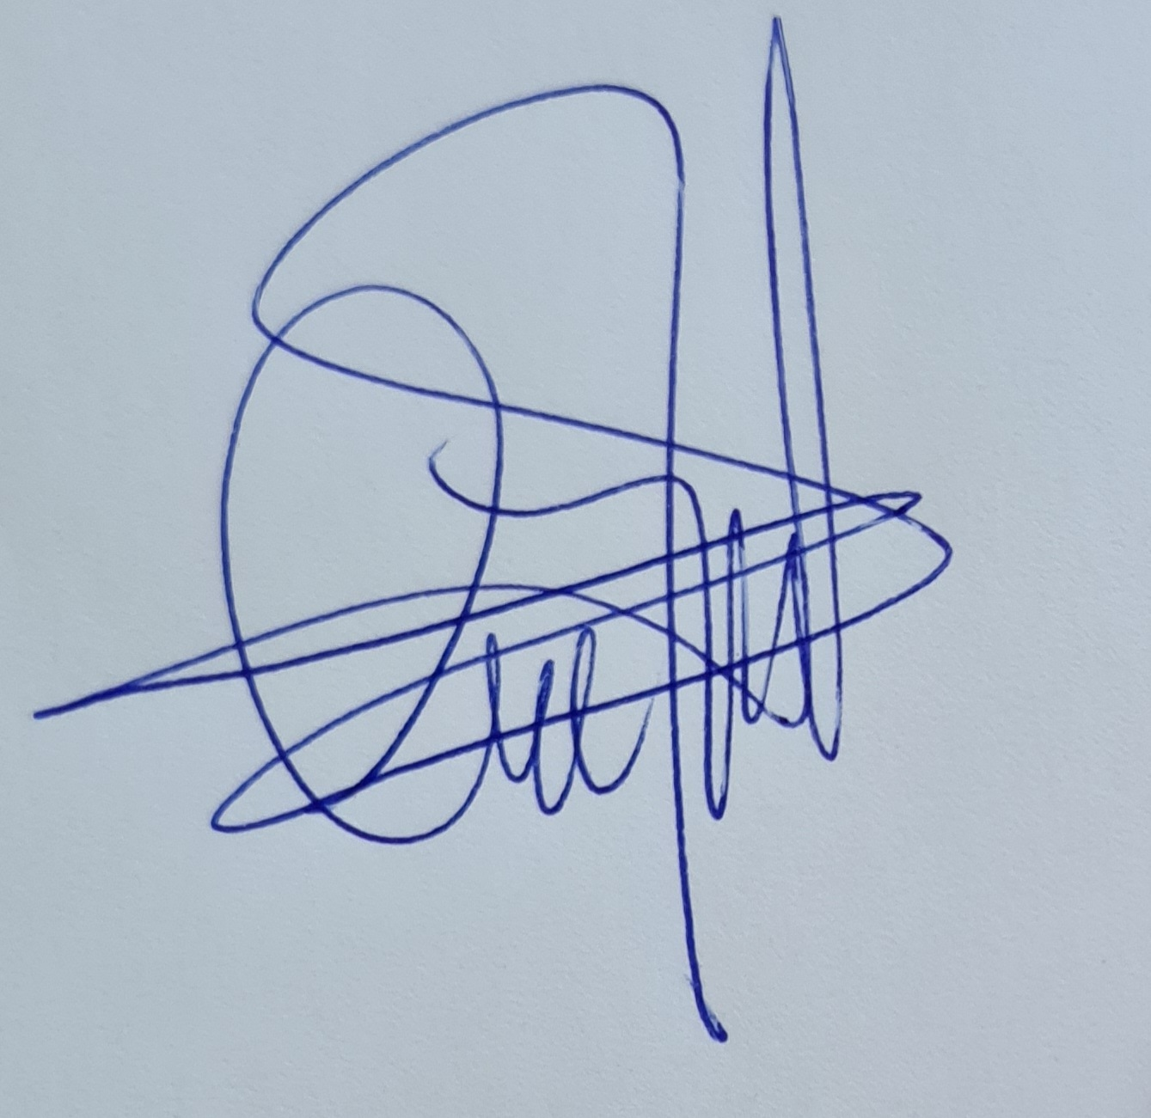
OMAR CARCAMO SUBIABRE
PRESIDENTE CLUB DE RODEO CHILENO
VILLA ORTEGA

Distribución: - La indicada.
- Archivo Club de Rodeo

